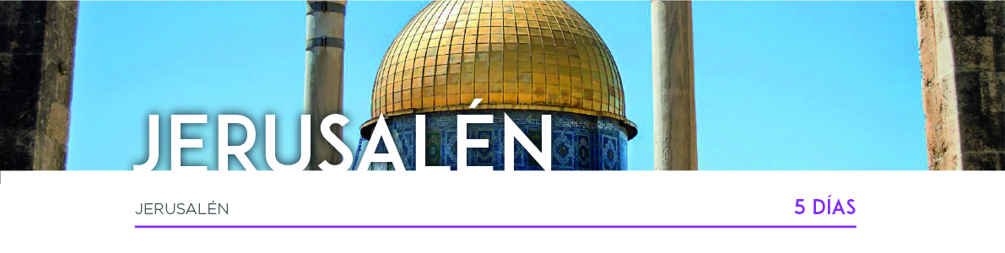

DÍA 1 JERUSALÉN

Llegada al aeropuerto Ben Gurión. Asistencia y traslado al hotel. Cena y alojamiento.

DÍA 2 JERUSALÉN

Desayuno y salida para realizar la visita a Yad Vashem, el Museo recordatorio del Holocausto. Continuación hacia el Monte de los Olivos para apreciar una magnifica vista panorámica de la ciudad. Seguiremos al Huerto de Getsemaní y la Basílica de la Agonía. Continuaremos con la visita a la ciudad antigua hasta llegar al Muro de los Lamentos, la Vía Dolorosa y la iglesia del Santo Sepulcro. Continuaremos hacia el Monte Sión donde se encuentran la Tumba del Rey David, el Cenáculo y la Abadía de la Dormición. Cena y alojamiento.

DÍA 3 JERUSALÉN

Desayuno y salida hacia Belén* para realizar la visita de la Basílica, la Gruta de la Natividad y el Campo de los Pastores. Continuación hacia la parte moderna de la ciudad para visitar el Santuario del Libro en el Museo de Israel donde se encuentran los Manuscritos del Mar Muerto y la Maqueta de Jerusalén Herodiana. Por la tarde visita al Barrio de Ein Karem, donde se encuentran las iglesias de San Juan Bautista y de la Visitación. Cena y alojamiento.
* Visitas sujetas a condiciones de seguridad.

DÍA 4 JERUSALÉN

Desayuno y día libre para seguir recorriendo la ciudad a nuestro ritmo o realizar la excursión opcional a Massada y Mar Muerto. Cena y alojamiento.

DÍA 5 JERUSALÉN

Desayuno y a la hora prevista, traslado al aeropuerto de Ben Gurión para tomar vuelo de regreso. Y con una cordial despedida, diremos … ¡Hasta pronto!

